Katedra filosofie a dějin přírodních věd, PřF UK
nabízí kurs otevřený široké akademické veřejnosti
Seminář z renesanční filosofie
pod vedením Vojtěcha Hladkého a Martina Žemly

Seminář probíhá vždy ve středu od 15:00 v prostorách katedry
(místnost P26, Viničná 7, zvýšené přízemí vpravo, na konci chodby)
Více informací: vojtechhladky@seznam.cz

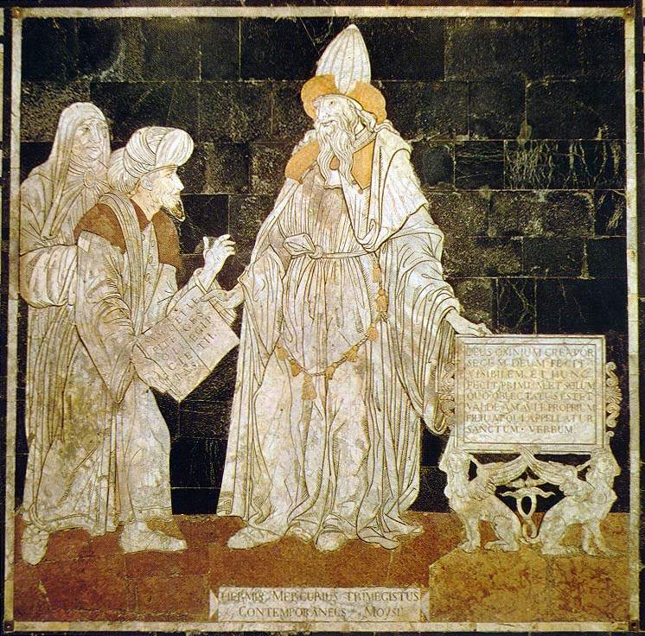
Všichni zájemci jsou srdečně vítáni!

